# Testplan voor modelvaartuig bedienings systeem

Inleiding

Het doel van het testplan is om aan te geven hoe deze informatie verkregen wordt en welke delen van het testobject daarbij meer of minder aandacht krijgen. Daarnaast moet het testen een inschatting geven van de kwaliteit van het product en de risico's die men loopt als het testobject gebruikt gaat worden. Een (master of hoofd) testplan is een uitwerking van een teststrategie.

Onderdelen die getest worden

De PWM signaal, NMEA GPS module, NMEA protocol, Ethernet modules van Arduino, netwerk van Raspberry Pi wordt getest. Deze onderdelen zijn essentieel voor het eindproduct. De reden waarom NMEA wordt gebruikt is omdat NMEA wordt gebruikt in de scheepvaart industrie maar ook voor particulier gebruik op boten.Het is een protocol waar de meeste sensoren en actuatoren op werken, het is een soort standaardisatie zodat iedereen elkaar begrijpt door zich aan het protocol te houden, het heeft zijn oorsprong gevonden in het GPS positie bepalen en het versturen van die gegevens.

Testcriteria

NMEA GPS module:

Test is geslaagd wanneer de module bericht ontvangen in NMEA-formaat GPS data. De test is niet geslaagd wanneer er geen NMEA-formaat data ontvangt van de GPS.

Netwerk & Ethernet modules:

Test is geslaagd wanneer je kan met de webserver verbinden. De test is niet geslaagd wanneer je kan niet verbinden met de webserver.

NMEA protocol & PWM signaal:

Test is geslaagd waneer de PWM-signaal in NMEA formaat gecodeerd wordt. De Test is niet geslaagd wanneer de PWM signaal niet in NMEA formaat gecodeerd wordt en er is foutieve data gestuurd.

Aanpak

Er wordt gebruik gemaakt van een NEO6M GPS-module, deze module geeft data als output via een seriële verbinding met een baundrate van 9600. Op afbeelding 1 hier is te zien dat de module als volgt is aangesloten, RX🡪3 en TX🡪4, de module gebruikt 5V. 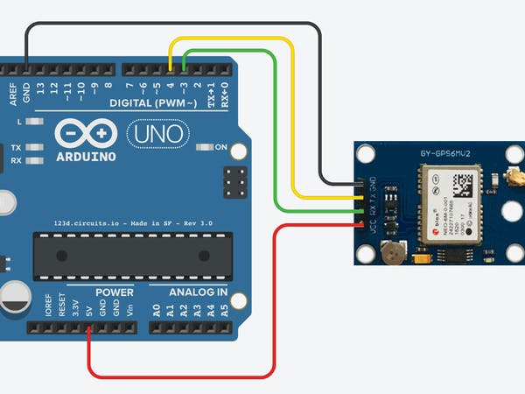

***afbeelding 1.***

Testen van het netwerk, om het netwerk te testen zullen we de analoge waardes van de arduino op een webserver zetten. Als je verbinding hebt kunnen maken met de webserver dan is de verbinding gelukt, dus de netwerk werkt. De NMEA-protocol wordt getest in de vorm van actuator en sensor. De enearduino is vebonden met de actuator en de andere met de sensor. Afbeelding 2 is een foto van de setup. 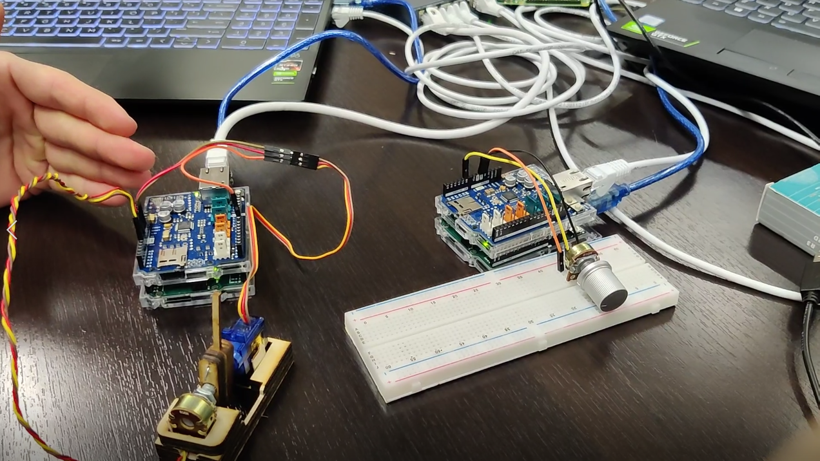***afbeelding 2.***

De sensor in deze opstelling is de potmeter en de actuator is de servo. Tegelijkertijd wordt de PWM-signaal getest. De PWM-signaal is gecodeerd in NMEA-formaat.

Testgevallen

GPS-module:

De data die we hier is weergegeven is waargenomen toen de module nog geen stabiele verbinding had en nog geen locatie kon bepalen. Als de module wel een stabiele verbinding heeft wordt er meer informatie gestuurd wat tussen de komma’s komt te staan. Verder wordt $GPGSV dan 3x gestuurd met verschillende data. Hieronder de output. Er is te zien dat het volgens het NMEA-protocol is omdat het begint met een ‘$’ gevolg door 5 hoofdletters dit verwijst naar een bepaald format van GPS data, daarna komt er allemaal data met aan het eind een checksum (*XX, een hexadecimaal getal). De test is geslaagd

$GPGLL,,,,,074917.00,V,N*46

$GPRMC,074918.00,V,,,,,,,251021,,,N*7B

$GPVTG,,,,,,,,,N*30

$GPGGA,074918.00,,,,,0,00,99.99,,,,,,*65

$GPGSA,A,1,,,,,,,,,,,,,99.99,99.99,99.99*30

$GPGSV,1,1,01,03,,,28*71

Netwerk & Ethernet modules:

Het is gelukt om de webserver op te zetten, dus er is een netwerk opgesteld. Afbeelding 3 is een foto van de webserver, je zie de output van de analoge waardes van de arduino uno. Dus het Arduino uno met shield werkt. De test is geslaagd

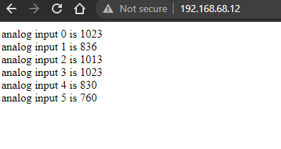

***Afbeelding 3.***

NMEA protocol & PWM signaal:

Het was gelukt om de de PWM signalen van de sensor naar de actuator servo in NMEA formaat te sturen. Afbeelding 4 is een foto van de output van NMEA gecodeerd signalen.

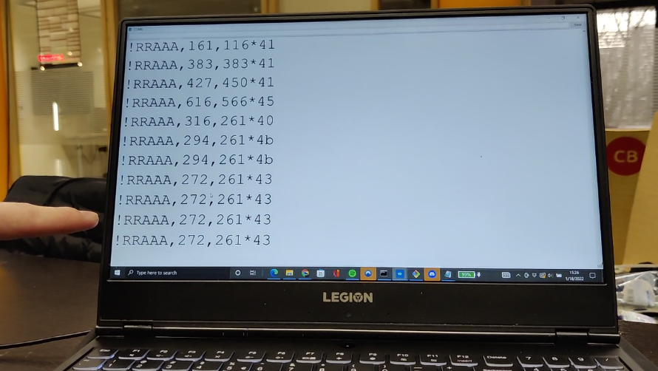

***afbeelding 4.***

Conclusie

Alle testen zijn geslaagd. Het netwerk sta op en de microcontrollerboarden kan met elkaar communiceren in nmea formaat over het netwerk.